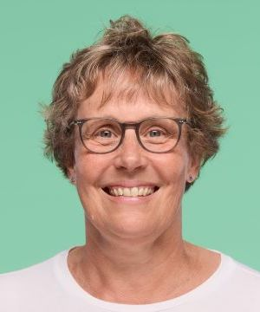
Opvoeden is leuk! Maar ook makkelijker gezegd dan gedaan, want soms…..

- luistert mijn kind zo slecht,
- word ik zo ongeduldig tijdens het eten,
- ben ik het geruzie tussen mijn kinderen zo beu,
- denk ik wat hebben pubers toch een grote mond,
- maak ik mij zorgen om mijn kind
- wil ik er gewoon even met iemand over praten.

Mijn naam is Ellen Labree, ik werk als jeugdverpleegkundige bij GGD Hollands Noorden. Naast mijn werk als jeugdverpleegkundige ben ik ook pedagogisch adviseur van het opvoedspreekuur.

Het opvoedspreekuur is er voor ouders, verzorgers en beroepskrachten die vragen hebben over alles wat met opvoeden en opgroeien van kinderen in de leeftijd van
0-18 jaar te maken heeft. Vanuit mijn eigen werkervaring en vanuit de Triple P methode ‘Positief Opvoeden’ kijk ik samen met u naar een oplossing die het beste bij uw vraag past. Meerdere gesprekken zijn mogelijk.
Het opvoedspreekuur wordt gefinancierd door de gemeente, u hoeft geen kosten te maken.

Mocht u vragen over de opvoeding van uw kind hebben dan mag u mij mailen naar onderstaand adres en maak ik een afspraak met u op een plek en tijdstip dat ons beiden past.

Ik ben te bereiken op mailadres: elabree@ggdhn.nl
U kunt ook contact opnemen met het hoofdkantoor van GGD Hollands Noorden door te bellen naar telefoonnummer 088 0100550 en vragen naar Ellen Labree.

Met vriendelijke groet,

Ellen Labree
Jeugdverpleegkundige GGD Hollands Noorden

